**Отчет по итоговой работе**

**Анализ предметной области и ТЗ**

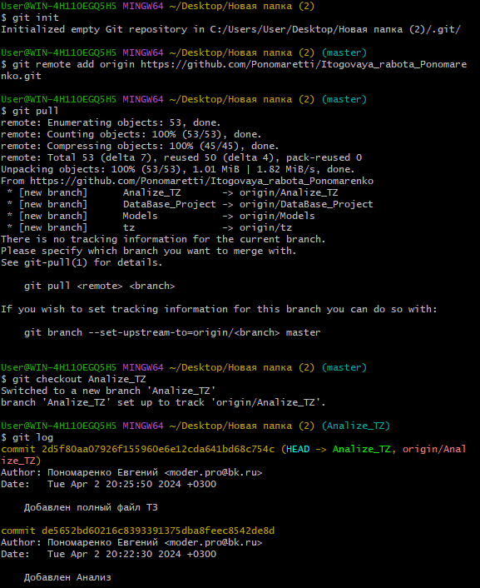

**База данных и Project**

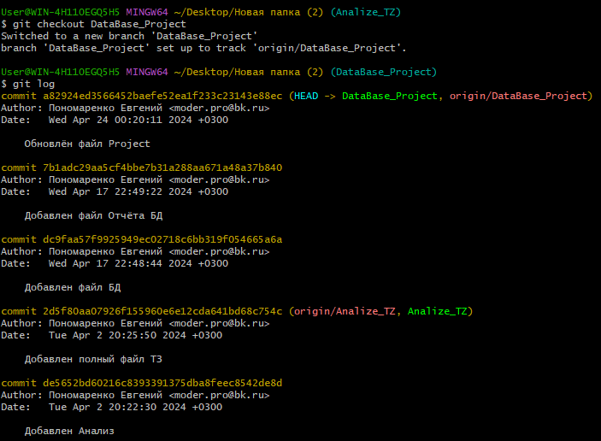

**Модели**

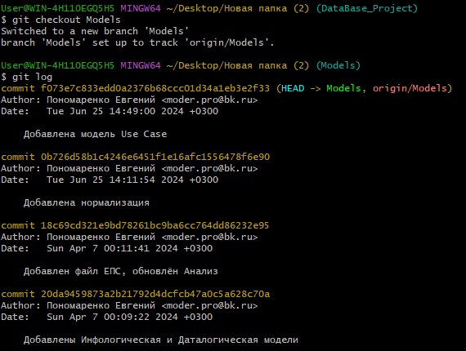

**Отдельная ветка ТЗ**

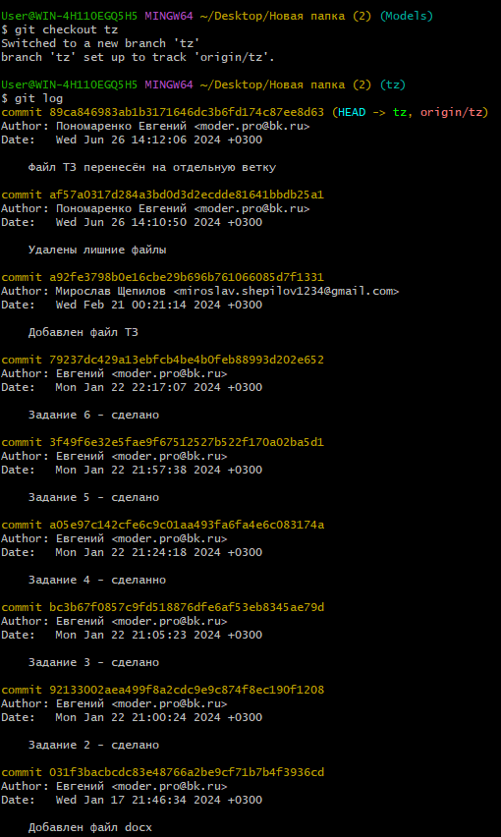

Финальный результат:

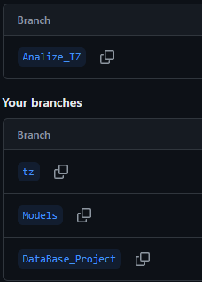

https://github.com/Ponomaretti/Itogovaya_rabota_Ponomarenko/branches